Week 3, Spinnen en Weven Deel III (KRG versie 20211124)

Een weefmachine gebaseerd op bedrog en leugen??

In de Oostenrijkse stad Wenen woont de “Wiener Kammerrat von Kempelen” (1734-1804) die in die tijd de hele wereld verbluft met een soort robot die kan schaken! Het is een automaat, gemaakt van blik en voorzien van een raderwerk zoals in een klok om de robot aan te drijven. De robot heeft het uiterlijk van een Turkse edelman. En de beste schaakspelers uit die tijd moeten het opnemen tegen deze schaakautomaat. En de Turkse robot wint altijd!
Hij verslaat de keizer van Oostenrijk, Frederik de Grote, en zelfs Napoleon!

Cartwright denkt nu het volgende: “Als er een automaat bestaat, die schaken kan, dan moet er ook een machine te bouwen zijn, die weven kan.”

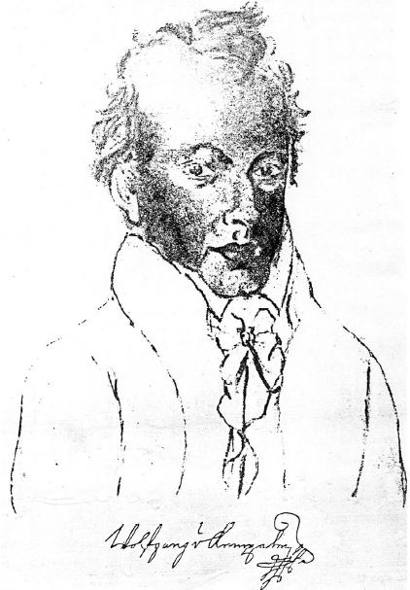
Von Kempelen

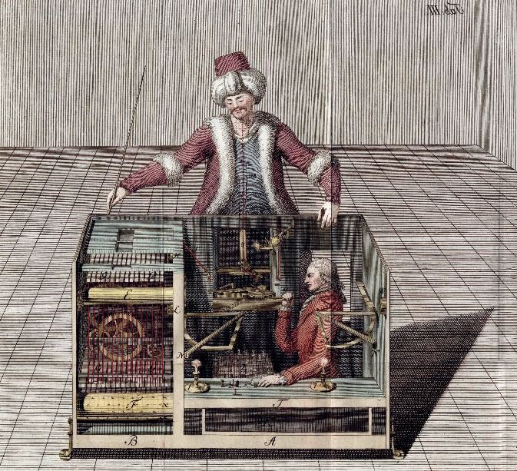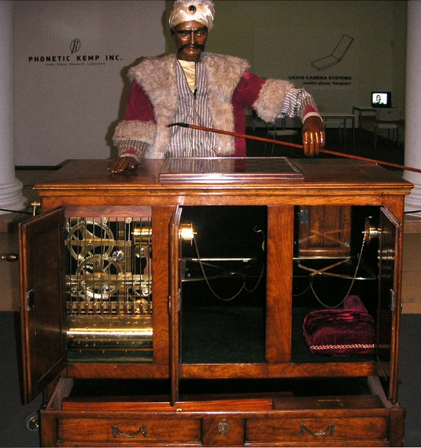
De schaakrobot van Von Kempelen. Links is op de gravure het bedrog goed te zien. Rechts “in het echt” is dat moeilijker!

De gedachte aan de schaakspelende “Turk” bevliegt de geest van de priester en brengt hem een heel eind op weg om van een weefgetouw naar een weefmachine te komen.

Maar wat Cartwright niet weet, is dat van Kempelen de hele wereld in de maling neemt, omdat het een leugenmachine is. Want in zijn binnenste zit een mens verborgen, die via een onzichtbaar systeem van spiegels meekijkt welke schaakzet er door een speler gedaan wordt en de “Turk” via het rader-systeeem daar feilloos op weet te laten antwoorden! (Het bedrog is goed te zien op de linker foto, hier boven.

Zeker is, dat de weefmachine niet door Cartwright zou zijn uitgevonden, zonder de gedachte aan de “automaat” van von Kempelen. Want het bedrog komt pas uit, lang nadat Cartwright’s weefgetouw het levenslicht ziet!

De wevers zijn Cartwright echter allerminst dankbaar. Want nu vrezen zij brodeloos te worden. Zij weigeren aan te nemen wat hij hen aanbiedt.
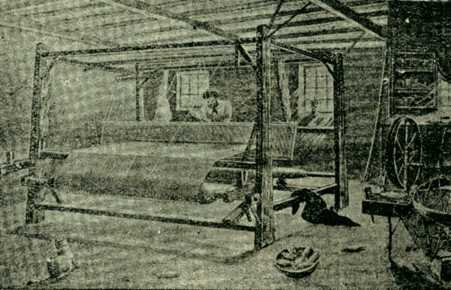
Traditionele weefmachine uit 1904

Met ongelooflijke hardnekkigheid blijven ze vasthouden aan hun oude weefgetouwen. Ze laten het weven met de nieuw uitgevonden weefmachine over aan enkele avonturiers en ondernemers met veel geld in de buidel.

Cartwright zelf – de priester – richt intussen een stoffenfabriek op, maar die wordt telkenmale bestormd door boze wevers. De weke, menslievende Cartwright is er totaal overstuur en ondersteboven van, dat de wevers telkens opnieuw opkomen om zijn machines kort en klein te slaan! Hij heeft niet de brutale ijzeren hardheid als van een Arkwright om door te zetten. Hij laat zijn zaken over aan anderen en is al blij dat het Parlement in Londen hem voor zijn uitvinding en al zijn moeite schadeloos stelt voor zijn kapotgeslagen machines met een bedrag van tienduizend Pond Sterling.

Alleen al in Engeland vernietigen de wevers meer dan honderd weefmachines. De Staat stuurt er soldaten op af, om het oproer neer te slaan. Maar in kranten en tijdschriften verschijnen ook spotprenten.
Want “Engeland spint en weeft voor de hele wereld, maar de spinners en wevers verkommeren zelf van armoede en ellende”……….

Het lot beschikt niet in het voordeel van de wevers. De wereld is immers steeds hongeriger naar stoffen om kleding van te maken. De wereld vraagt zich in die tijd totaal niet af, of er in Engeland duizenden armoedige arbeiders nauwelijks lompen hebben om zelf aan te trekken, terwijl ze mooie kledingstoffen produceren voor de rijken!

Genadeloos wordt elke opstand van de wevers neer geknuppeld door soldaten. En genadeloos worden uit Afrika steeds meer zwarte slaven gehaald en onder valse voorwendselen meegelokt op schepen die hen naar de Zuidelijke Staten van Noord Amerika varen om te werk gesteld te worden op de katoenplantages. En de rijke fabrikanten in Engeland schreeuwen intussen om meer katoen, dat van diezelfde plantages weer naar Europa verscheept wordt.
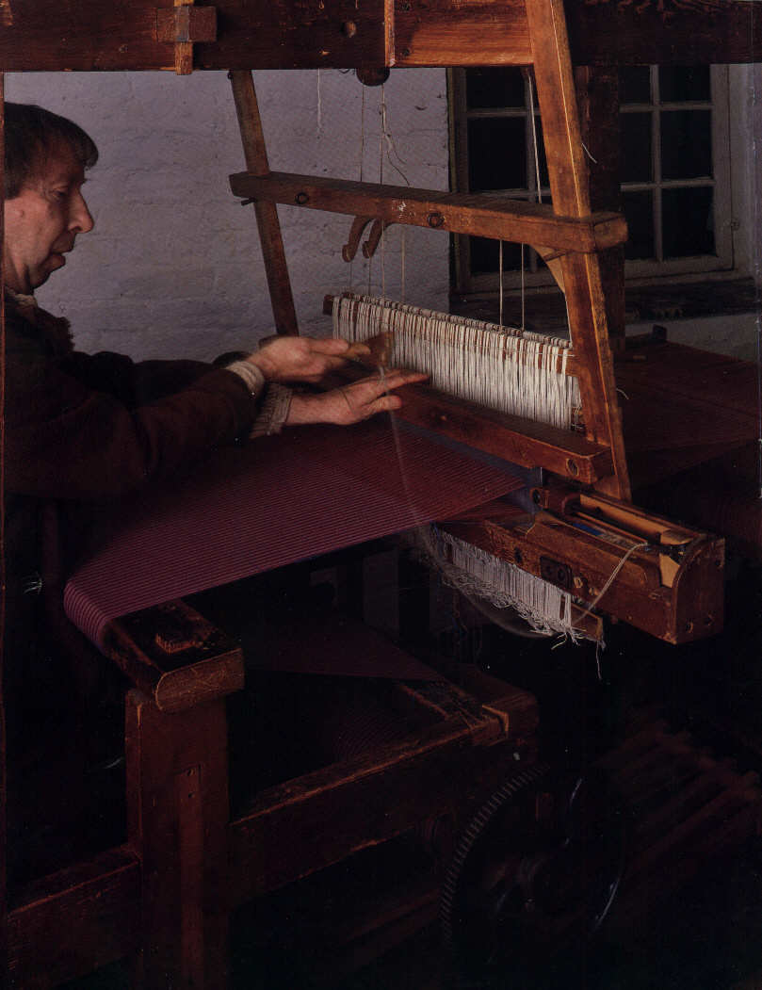
De professionele wever richt zich in, in zijn eigen werkplaats, ergens in de stad.

Intussen wordt er steeds meer katoen verbouwd, dus steeds meer garen gesponnen (door de spinmachine) en geweven tot stof (door de weefmachine), alles aangedreven door stoommachines, maar de honger naar kleding lijkt onverzadigbaar.

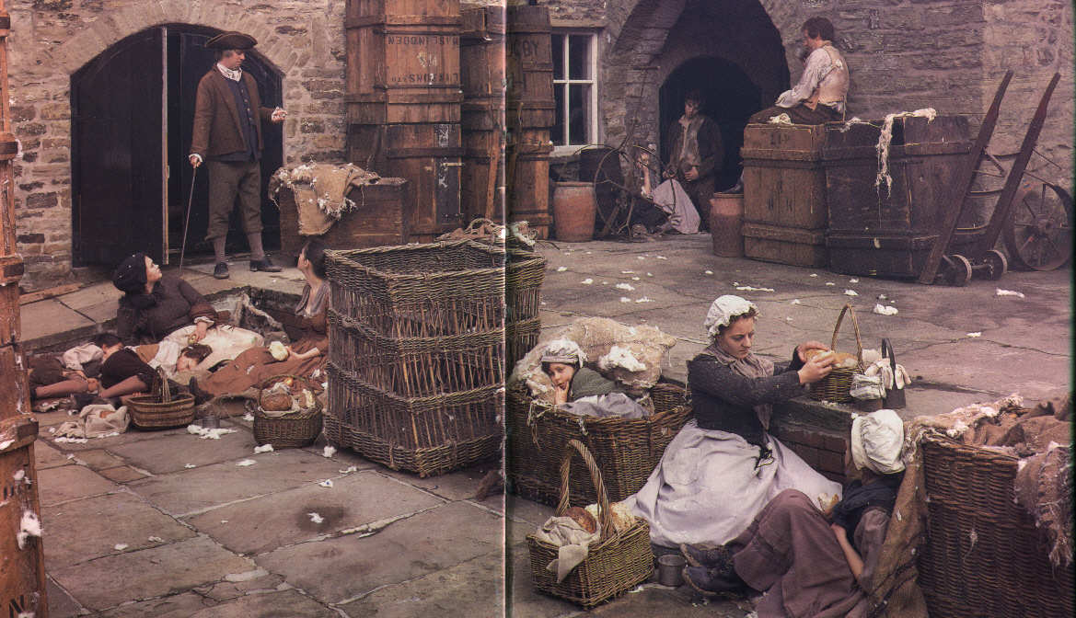
Hier is te zien, dat men woont waar men werkt. De arbeidsters hebben geen eigen huis, maar krijgen onderdak in het pakhuis, waar ze in een hoekje wonen – en slapen

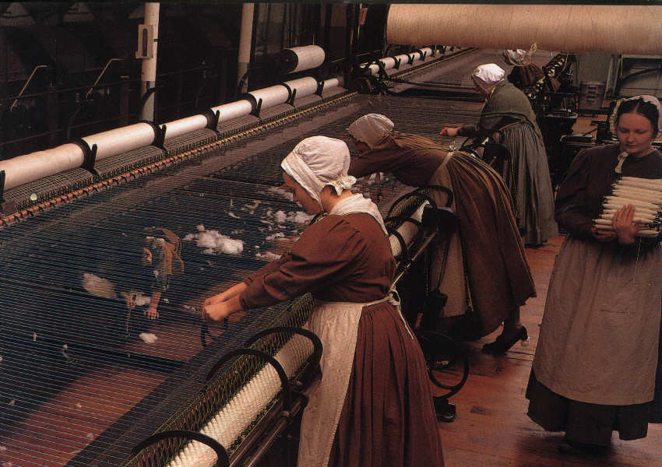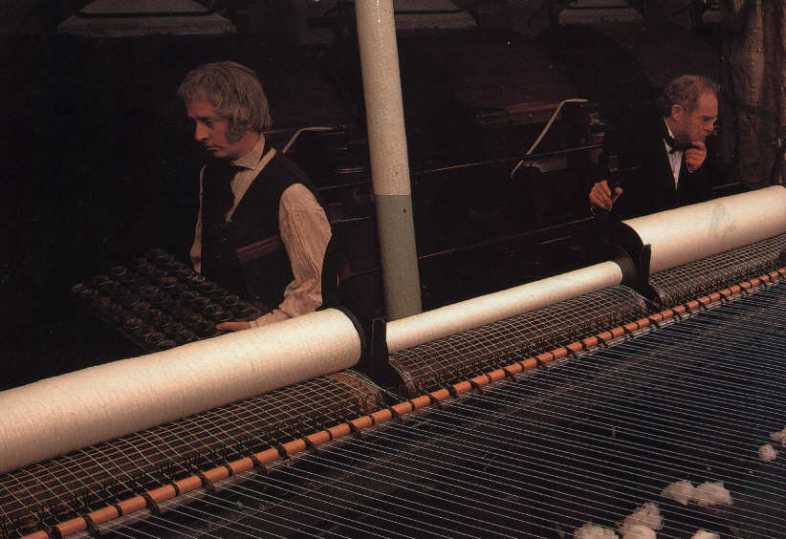
Links: werken in de textielfabriek; Rechts: vrouwen werken aan de ene kant en de mannen aan de andere kant
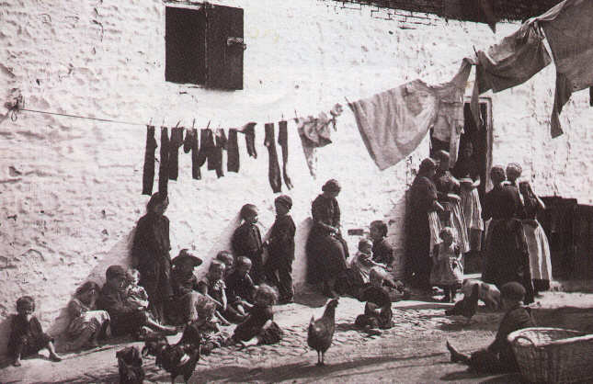

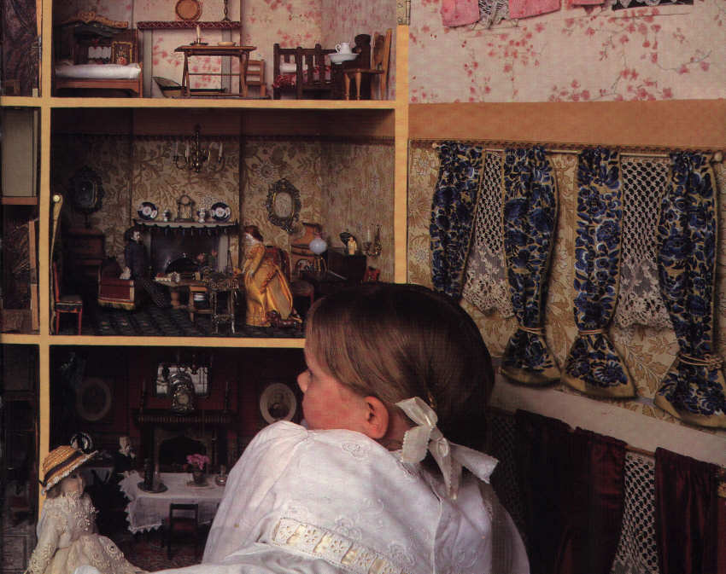
Arm en rijk. Boven: tafereel in een steegje van een Engelse industriestad. Onder: een meisje uit een rijke familie heeft een kostbaar poppenhuis

0-0-0-0-0-0 (Einde)

